Музыкальные флешмобы во дворах Ростокино
09.05.2021
В День Победы во дворах района Ростокино для ветеранов Великой Отечественной войны прозвучали музыкальные поздравления.

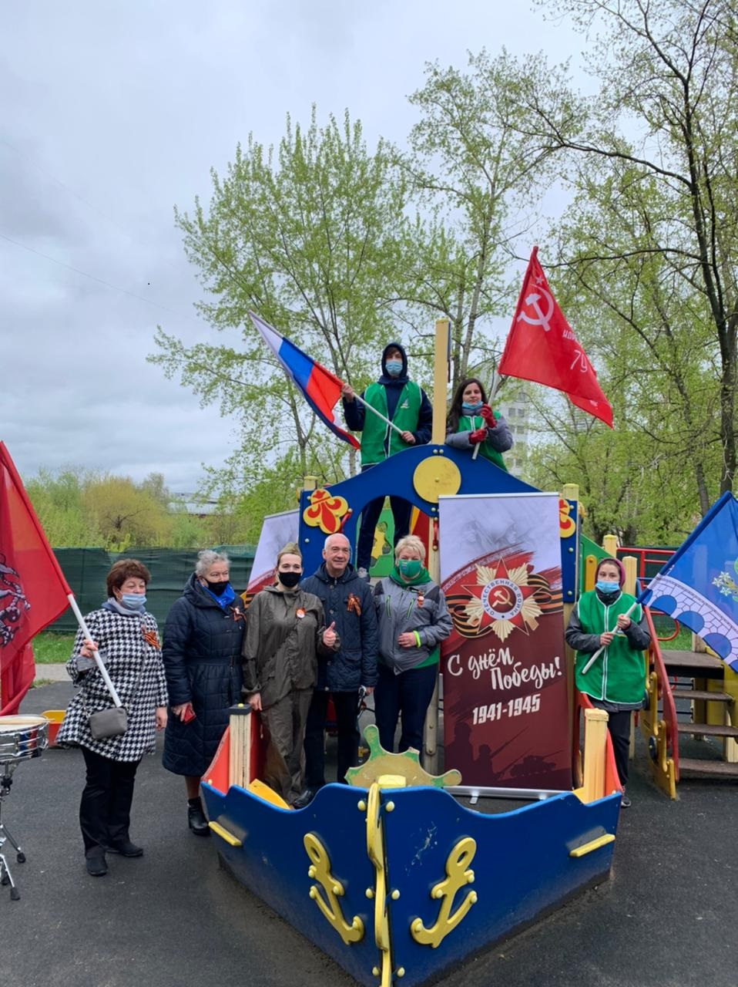
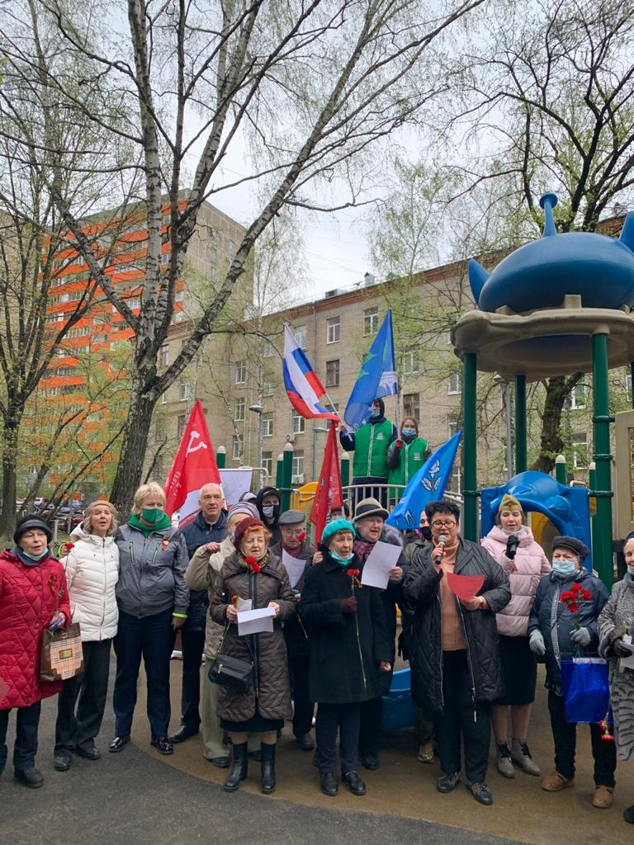
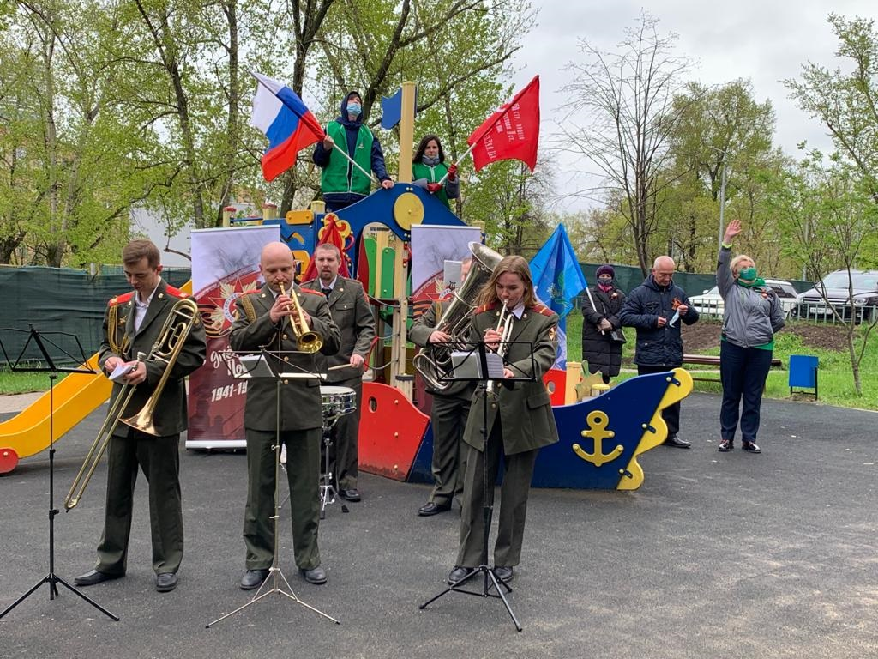
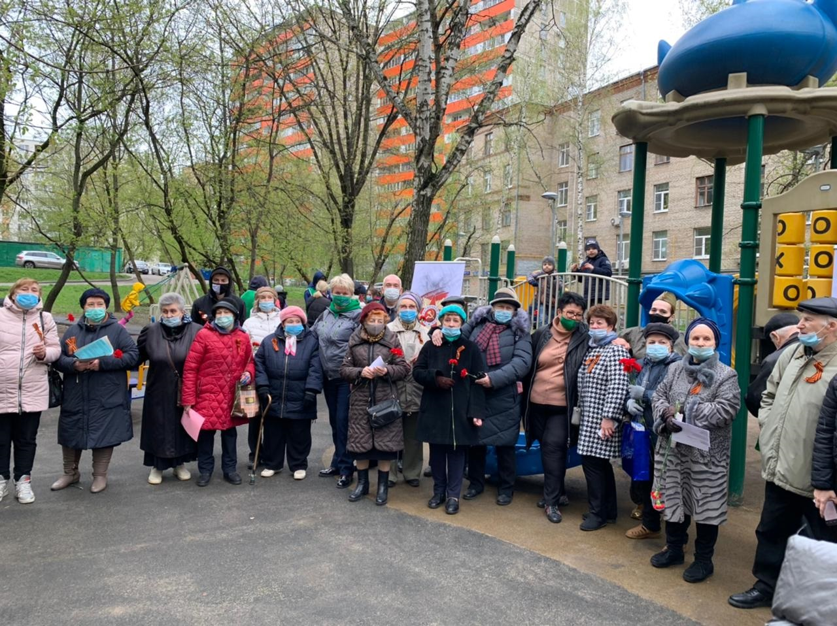
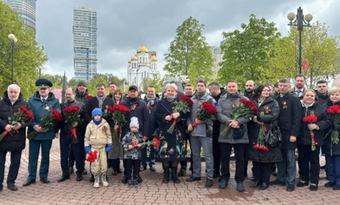
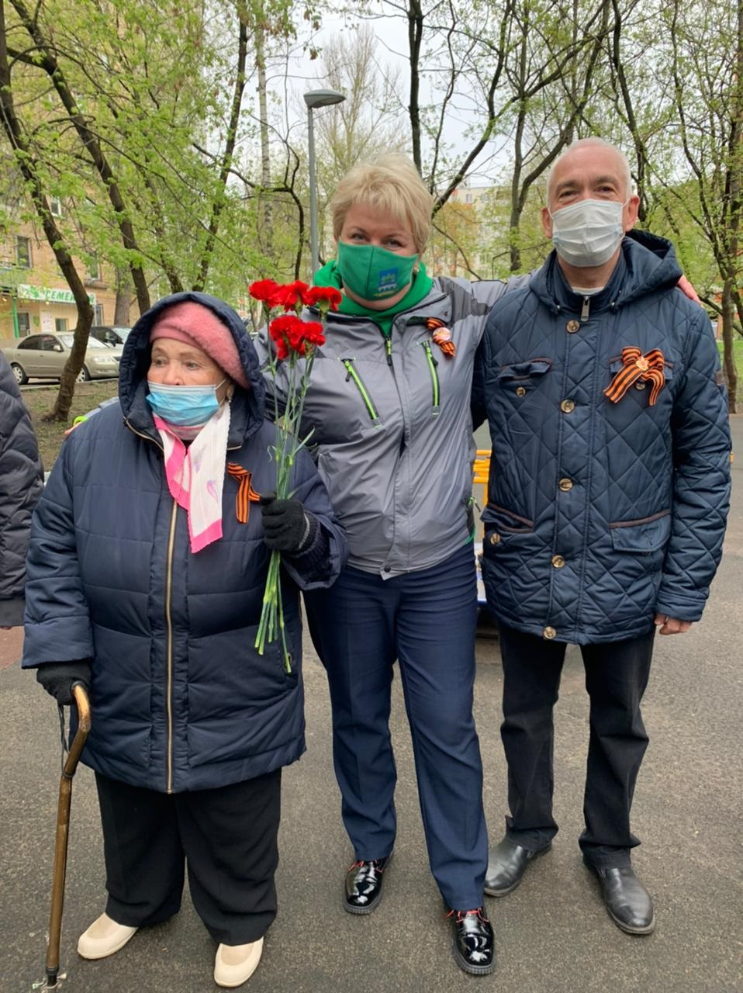
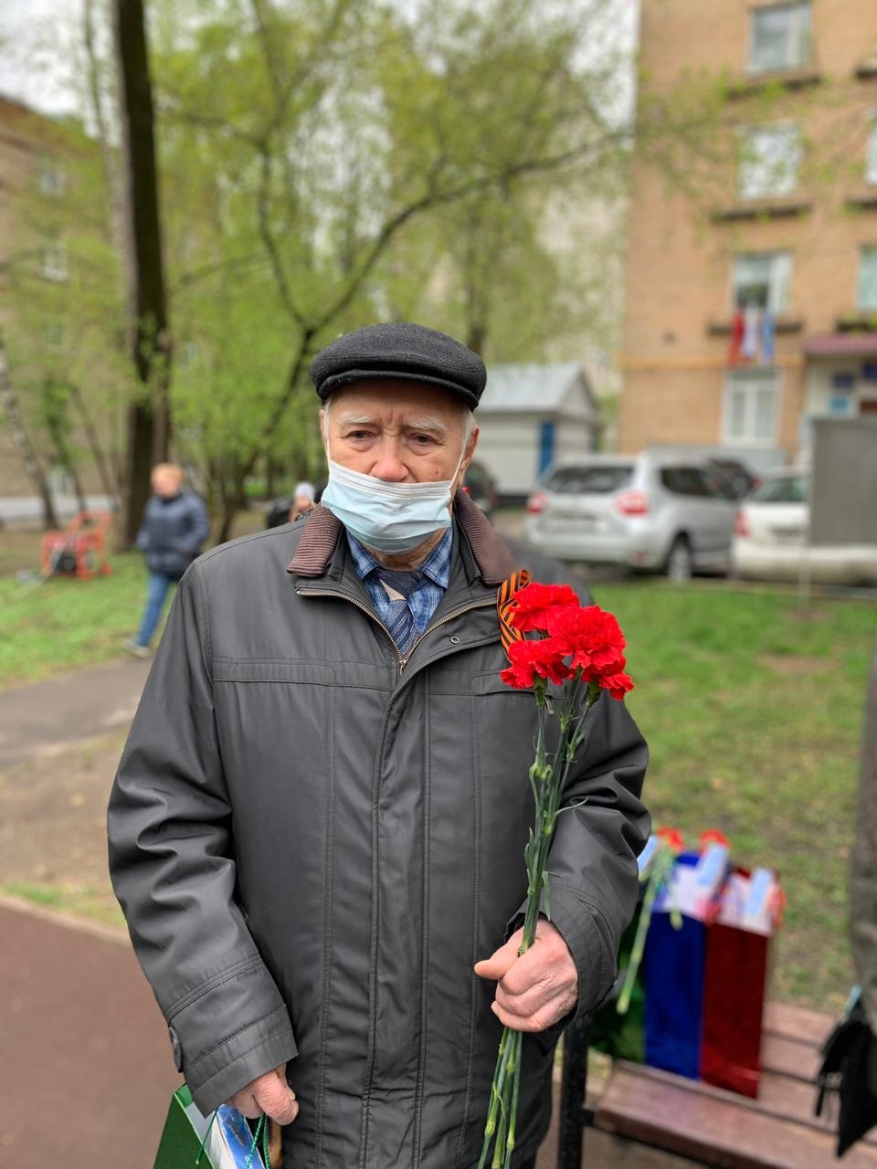

Адрес страницы: http://rostokino.mos.ru/presscenter/true/detail/9934116.html
Управа района Ростокино города Москвы

